CORRECCIÓN

PRESENT PROGRESSIVE
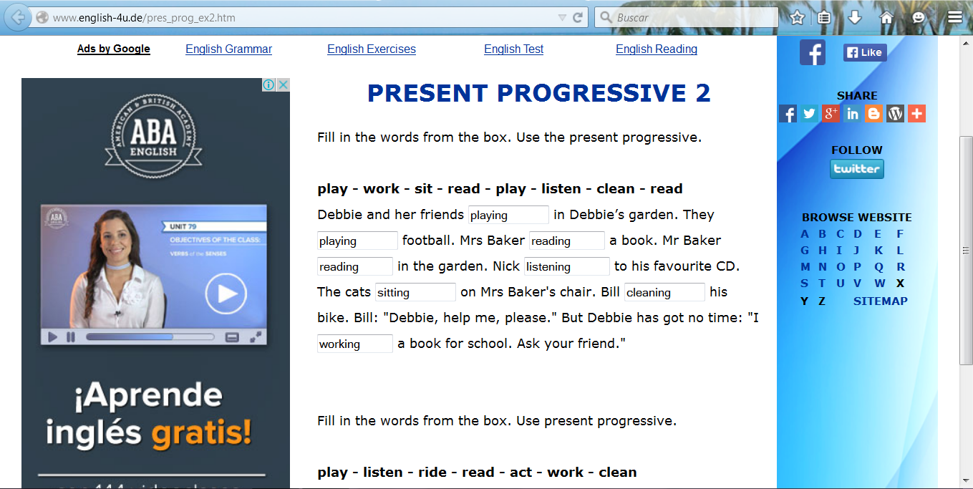


PAST PROGRESSIVE

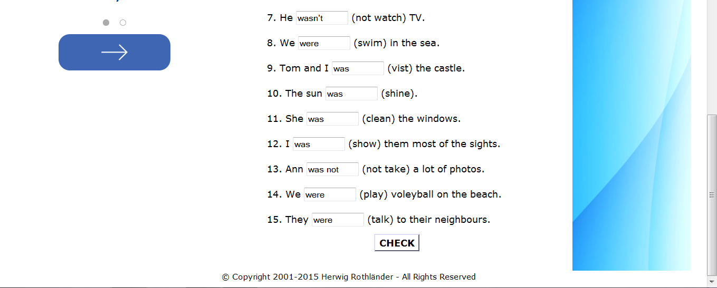
PD: Esta es la corrección del taller ya que la primera vez lo había hecho en presente y pasado simple.

